

**第１８８号**





発行所:青梅天使園　〒198-0023東京都青梅市今井1-2609-1 TEL0428-32-2250　FAX0428-32-2264　｢ほほえみ｣編集部



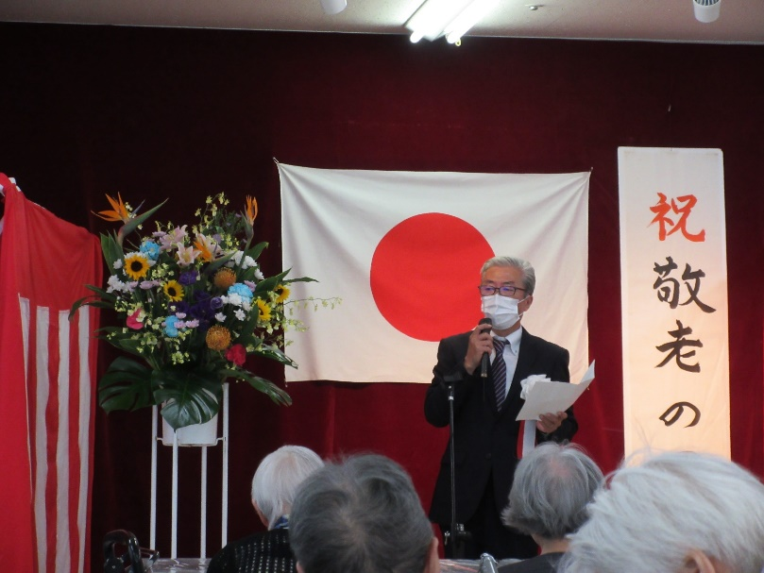

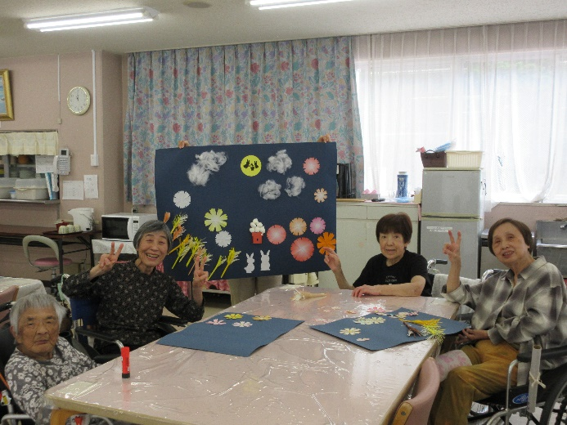

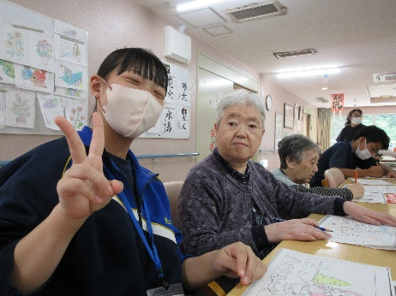

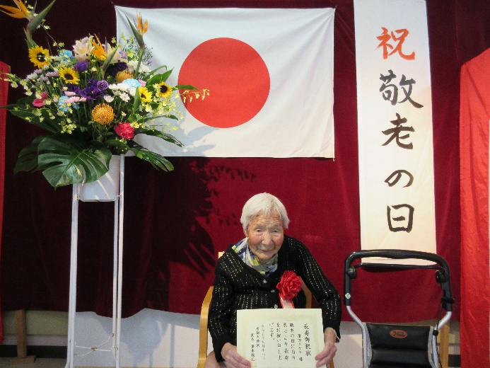

安心　　安満　　安全

私たちは三つの安らぎを追求しています。

**安心**　　敬愛の情のこもったサービスが常に提供されている安心あふれた生活

**安満**　　安らかで楽しみに満ちた生活

**安全**　　安全に十分配慮された生活

基本理念



**職場体験**

地域の中学校の

生徒の方が職場体験

で三日間来園され、

利用者の方と一緒

に塗り絵やオセロ

ゲームなどレクリエーションを行って頂きました。利用者の方々もいつも以上に笑顔で楽しまれていました。その他、車椅子へ実際に乗る体験をしてもらい、少しでも特別養護老人ホームという場所を知ってもらい、仕事に興味を持ってもら

える機会としています。

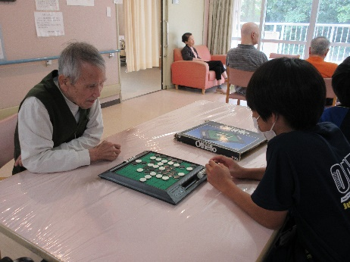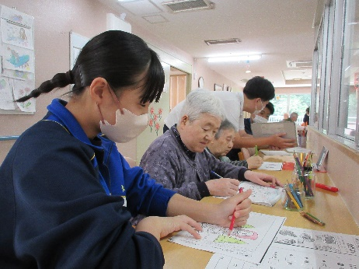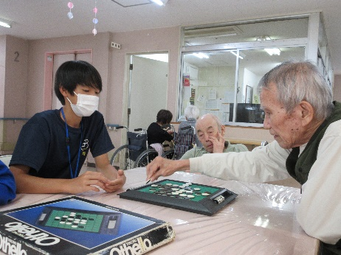



**編集後記**

今年の夏は暑さが厳しかったですが、ご家族の皆様、地域の方々ともに体調を崩すことなく過ごせたでしょうか。利用者の方も大きく体調を崩すことなく過ごしていただいております。今年もコロナウィルス感染予防にて敬老会にご家族様や地域の方をお呼びするのを中止しましたが来年は皆さんと一緒に利用者の方の長寿をお祝い出来ることを願い、少しでもご様子が伝わるように今後も新聞を作成してまいります。

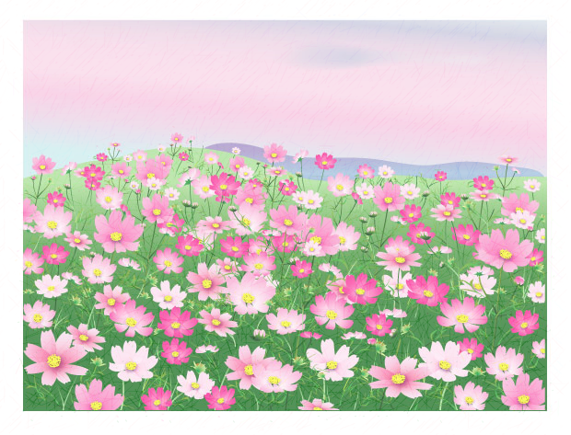



九月十八日に敬老祝賀会を行いました。今年もコロナウィルス感染者が増えているとの事で、ご家族や地域の方を呼ばずに行いました。職員で皆様の長寿をお祝いさせて頂きました。食事はお祝い食を皆さん.「美味しい」と召し上がり、ノンアルコールビールも提供し楽しまれていました。

レクリエーションでは十五夜の飾りを皆さん真剣になって作られ、最後に模造紙へ貼り付けて、とても良い作品を作られていました。クッキングクラブでは、お好み焼きを皆さんで生地を混ぜるところから行い、職員が焼いて出来たものを召し上がって頂きました。「久しぶりに食べた、美味しい」等ととても喜んでいらっしゃいました。

**祝　敬老の日**

**おめでとうございます！**

